Lee los apuntes y visiona el vídeo que se te propone al final.

APUNTES

VIAJES DE DESCUBRIMIENTOS Y EXPLORACIÓN | ANTECEDENTES

El hombre a lo largo de su historia se ha visto obligado a buscar nuevos lugares donde asentarse, las primeras exploraciones de las que tengamos datos, quizás correspondan con el pueblo Tarteso, gracias a descubrimientos realizados recientemente. Más tarde cartagineses, griegos, Romanos, etc. Pero históricamente sólo podemos hablar de la era de los descubrimientos al periodo situado entre el siglo XV y el XVII.

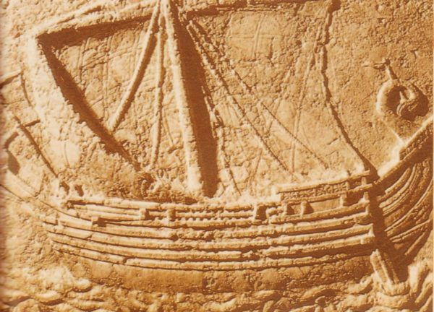
Los Tartesios, comenzaron a explorar el Mediterráneo Occidental
Los pueblos árabes durante la Baja Edad Media, obtenían unos productos a los que llamaban especies, de agradable aromo y sabor, como era la canela, vainilla, pimienta, nuez moscada, clavo, etc. Estos productos procedían de zonas tan distantes para la Europa Occidental como la India.
Para poder traer los productos asiáticos hacia Europa, existían dos vías fundamentales, una marítima cuyo punto de partida era Egipto e Irak, y otra por tierra, más conocida como ruta de la seda o ruta de las especias, dependiendo de si se trataba de la India o China. La ruta marítima consistía en una verdadera aventura, donde el papel de los monzones era fundamental tanto para la llegada de los barcos hasta la India o China, como para la salida de vuelta hacia Europa.
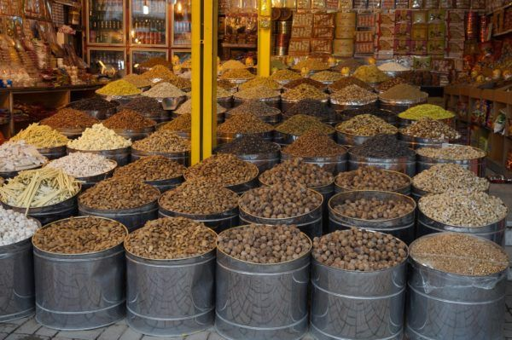
Especies
La ruta de la seda partía de Pekín y Shanghái, pasando por Xian, a partir de Xian la ruta recorre toda Asia.
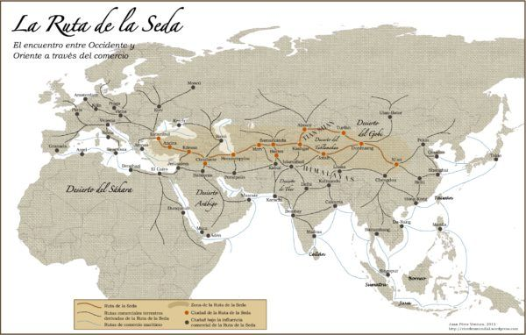
Las distintas rutas de la Seda y de las Especias
Cuando los productos por fin llegaban a Europa, éstos habían duplicado el valor. La distribución por Europa corría a cargo de un monopolio formado por comerciantes Venecianos y Genoveses, quienes hicieron grandes negocios al revender aún más caros estos productos.
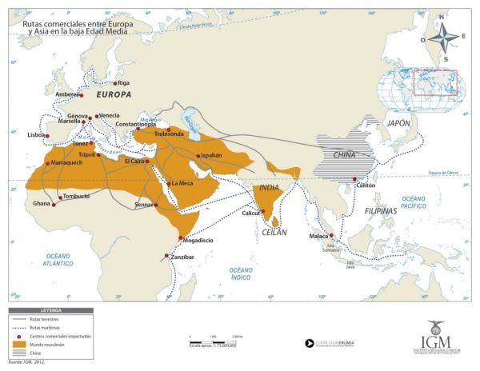
Control Turco de la Ruta de la Seda
Con el cierre de los pasos fronterizos a las mercancías por parte de los Turcos tras la toma de Contantinopla, en el año 1453, el comercio entre Asia y Europa se vio interrumpido. La ruta de la seda ya era improductiva, había que descubrir nuevas formas de llegar hasta allí. Formas en las que se pudiera negociar directamente sin necesidad de intermediarios, ni pagando grandes sumas de dineros por los fuertes aranceles.

VIAJES DE DESCUBRIMIENTOS Y EXPLORACIÓN | MOTIVACIÓN
Según algunos historiadores, la caída del Imperio Romano de Oriente en el año 1453, marca el paso de la Edad Media a la Edad Moderna, otros historiadores sitúan este paso en el Descubrimiento de América en 1492. Pero realmente las profundas transformaciones sociales, políticas y económicas, llevarían a Europa a lanzarse hacia una carrera de exploración y descubrimientos con dos protagonistas fundamentales España y Portugal.

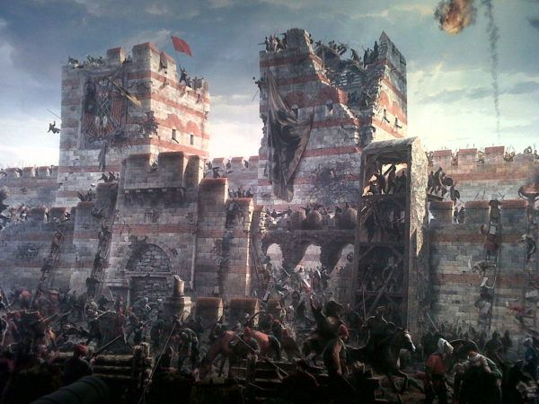
Caída de Constantinopla
En este contexto que hemos descrito es que Portugal y España emprenden su expansión. Pero sus situaciones particulares diferían, ya que Castilla y Aragón hasta fines del siglo XV estuvieron luchando por expulsar de su territorio a los árabes. Portugal, que ya había logrado esto mismo en el siglo XIII, fue la primera nación que llevó adelante las expediciones ultramarinas.

Nuevos avances:

- La navegación, altamente dependiente de la posición de las estrellas, pasa a convertirse en una navegación más segura gracias a la aparición de un nuevo y extraordinario instrumento de navegación como fue la brújula.
- Los barcos se perfeccionaron, se hicieron más resistentes y grandes, aparecen las carabelas. Estos avances tecnológicos permitieron aventurarse en viajes más complejos, gracias a las nuevas técnicas de navegación.
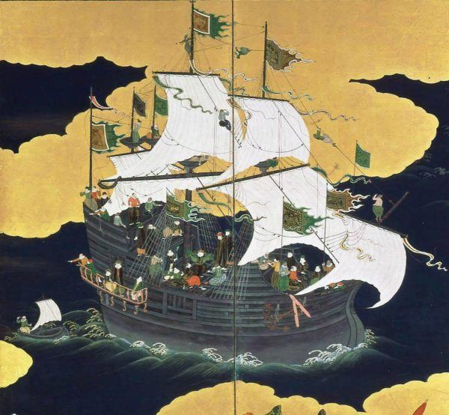
Las carracas eran navíos de vela redonda de alto bordo especializados en el transporte de grandes cargas en travesías largas
- Las primeras percepciones que insinuaban que la tierra era redonda, contribuyó para que los grandes marinos y aventureros se atrevieran con un mar lleno de grandes peligros y que hasta ahora había marcado el fin del mundo.
- Afán de aventura, riqueza y notoriedad, hizo que muchos marinos se lanzaran en busca de aventura.
- En un periodo en el que el cristianismo luchaba contra un creciente islamismo y con la certeza divina de la existencia del reino de los cielos, el empeño por cristianizar tierras paganas.

VIAJES DE DESCUBRIMIENTOS Y EXPLORACIÓN | PORTUGAL
Los nuevos avances en materia naval, la invención en la península Ibérica, de la carraca primero y la carabela después, hicieron a los navegantes portugueses y españoles volver a soñar con una ruta que les llevara al mítico Oriente. Estas nuevas naves permitían realizar viajes mucho más largos y transportar mayor carga, evitando tener que navegar siempre cerca de la costa, permitiendo de esta forma alejarse mar adentro.

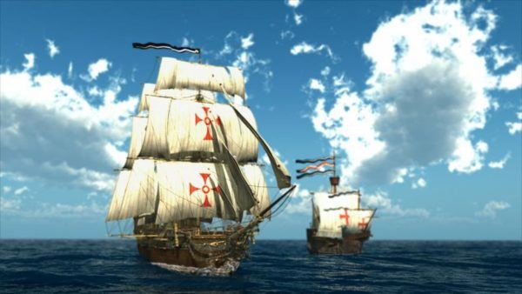
Asia se había convertido en una obsesión, las rutas por tierra sólo permitían el suministro de pequeños fardos, ya que éstos tenían que ser transportados por medio de dromedarios y no permitía una excesiva carga.
Europa se quedaba sin oro.
La situación de Portugal era insostenible, necesitaba por todos los medios encontrar nuevas rutas, no podemos olvidar que Portugal se encontraba al final de Europa y con una sola frontera, situación que la perjudicaba enormemente, aislándola del resto de Europa.
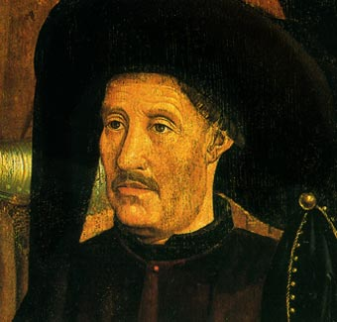
Enrique el Navegante
Rápidamente portugueses como Enrique el Navegante, fundaron una institución de carácter estatal donde además de dedicarla a la cartografía, proyectaba lo que iba a ser una gran flota estatal.
Las primeras incursiones fueron portuguesas quienes mandaron distintas expediciones a adentrarse en un mar desconocido, un mar que antaño era considerado el fin del mundo, donde una serie de monstruos gigantes marinos destruían toda nave y cataratas gigantes las hacía desaparecer, sobre todo teniendo en cuenta la idea de una tierra plana.
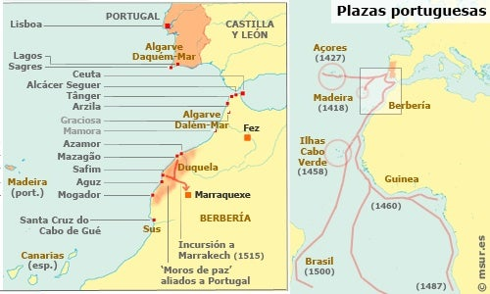
Primeras incursiones portuguesas
Adentrándose en estos inexplorados mares, en el año 1419, llegaron a las Islas Madeira, ocho años más tardes llegaron a las Azores, anexionándolas a la corona de Portugal.
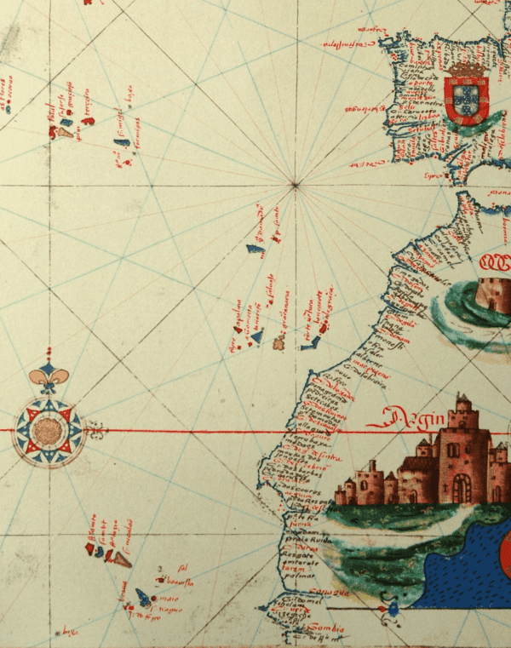
Primeras Cartografías Portuguesas
Poco a poco se fueron conociendo nuevas formas de explotación como era la madera, la caza y como no, los esclavos. Tras salvar el cabo Bojador, emprendieron sucesivas expediciones creando asentamientos autosuficientes como Cabo Verde, Angola o Namibia.
Por fin el deseo de Portugal se había hecho realidad, se había conseguido vencer la barrera que suponía el Sahara y por otro lado evitar el norte de África controlado por tribus árabes. Senegal se convierte en la capital africana del mercado del oro y de esclavos.
Continuaron avanzando hacia el sur, siguiendo la línea de costa hasta que llegaron en el año 1487, al cabo que Bartolomé Díaz bautizo como el Cabo de Buena Esperanza.
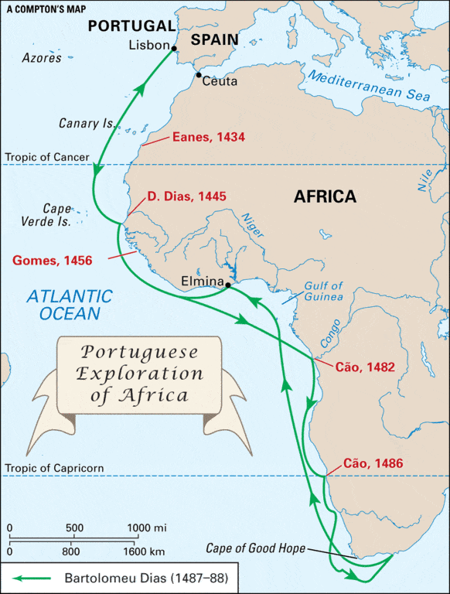
Llegaron a las costas de la India, con una ruta propia.
De esta manera comienza un imperio portugués, estableciendo colonias a lo largo de la costa africana y arábiga.
Ante este panorama, aparece un señor de origen Genovés con un Proyecto un tanto arriesgado pero sobre todo muy caro e incierto. Ese hombre se llamaba Cristóbal Colón, quien al corriente de las empresas que estaban llevando a cabo los portugueses, vio la posibilidad de financiar su proyecto. Pero los portugueses orgullosos de lo que habían conseguido y con un trabajo y esfuerzo impresionante por delante, no veían la necesidad de arriesgarse ante ese impresionante proyecto.

VIAJES DE DESCUBRIMIENTOS Y EXPLORACIÓN | ESPAÑA
Terminada la Reconquista y con la Rendición de Granada, la Península Ibérica vuelve a ser cristiana, es hora de embarcarse en nuevas empresas, y la más importante vendría de manos del despechado Genovés Cristóbal Colón.

Un hombre (Cristóbal Colón) que, tras mostrar con todo tipo de detalles su proyecto a la Corte Portuguesa, había sido rechazado, decidió probar suerte en la Corte Castellana. Isabel I de Castilla, confió en su proyecto, no se perdía nada, la ruta del sur pertenecía al reino de Portugal, por el Este, los turcos cerraban el paso, la única forma era el Oeste.

VIAJES DE DESCUBRIMIENTOS Y EXPLORACIÓN – ESPAÑA | DESCUBRIMIENTO DE AMÉRICA
España comenzó su expansión en 1492, tras la expulsión de los árabes de la península. Los Reyes Católicos debieron buscar una nueva ruta hacia Oriente: el Mediterráneo lo controlaban los árabes, y la ruta de África la dominaba Portugal. Por ello optan por la Ruta de Occidente cruzando el Océano Atlántico, algo desconocido y por tanto muy arriesgado. Como todos sabemos, el resultado será el “descubrimiento” de América por parte de la expedición de Colón.
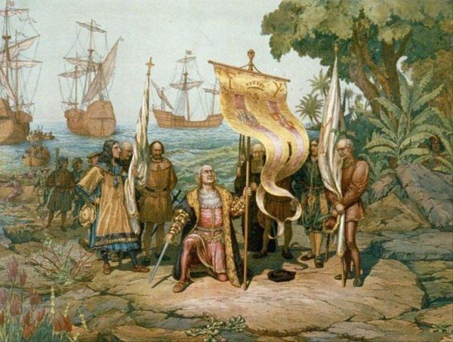
A diferencia de lo que ocurrió con los portugueses en África, los españoles sí se instalaron en las tierras descubiertas. Tras un primer período de exploración establecieron colonias permanentes, culminando dos deseos por un lado haber «llegado a la India por el Oeste» y por otro, conseguir más cristianos para una Iglesia en pleno enfrentamiento con el Islam, todas las tierras descubiertas fueron integradas bajo la Corona de Castilla.
Los principales beneficios económicos obtenidos de esta explotación fueron el oro, la plata, así como frutas, plantas con propiedades curativas, animales de una belleza increíble aunque terriblemente peligrosos. Las tribus nativas, no siempre tratadas como hubiera sido lo deseable, fueron sometidas a una religión nueva y que rompía con sus creencias ancestrales, se les quitó el poder de sus pueblos y se les obligó a vivir bajo unas estrictas normas que no entendían. Las colonias africanas de Portugal suministraban esclavos excelentes para las explotaciones mineras y los trabajos que requerían esfuerzo físico.
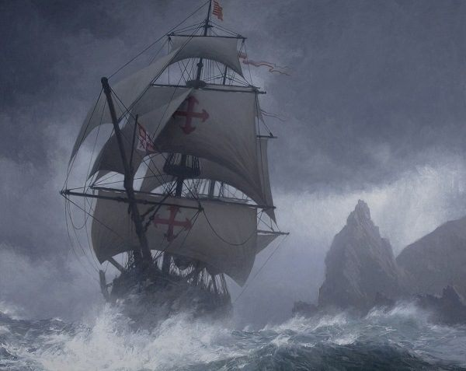
Seguramente, uno de los viajes de descubrimiento y exploración más conocidos es el que emprendió Cristóbal Colón y que le llevó al descubrimiento de América. Efectivamente, este es uno de los viajes más importantes de la historia universal, ya que supuso la confirmación de que existían otros mundos y otras tierras más allá del océano.
Cristóbal Colón partió del andaluz Puerto de Palos, Huelva, el día 3 de agosto de 1492. Un par de meses antes de haber firmado las Capitulaciones de Santa Fe, documentos mediante los cuales los Reyes Católicos le autorizaban a realizar el viaje. Colón se puso en marcha con un equipo de dos carabelas, la Pinta y la Niña y una Nao que era la nave más grande y la que dirigía la expedición, gobernada por Colón, esta era la Santa María.
Durante el viaje, los tripulantes tuvieron que enfrentarse a numerosos problemas, entre ellos la paulatina escasez de alimentos y agua, que les provocó una carencia de vitamina C, provocando escorbuto, todo esto provocó distintos motines a bordo.
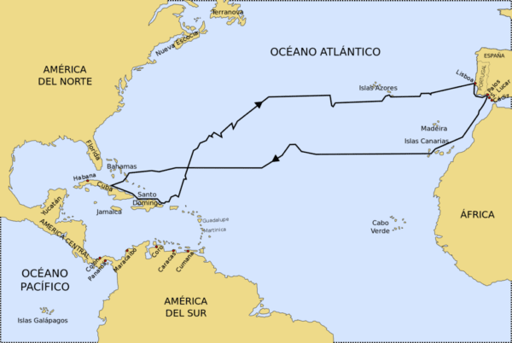
Cristóbal Colón descubrió América para la Corona de Castilla el 12 de Octubre de 1492, llegando a la isla Guanahaní, dentro del complejo archipiélago de las Bahamas, en las Antillas y a Cuba el 28 de octubre y a La Española el 6 de diciembre.
El mismo día de Navidad, el 24 de diciembre, la Nao más grande la Santa María encalla en la costa de la Isla de La Española, aprovechando sus restos y maderas, los españoles construyeron un fuerte al que llamaron Fuerte de Navidad, dejando allí un destacamento, mientras que el resto de la expedición volverían a España con la buena noticia.

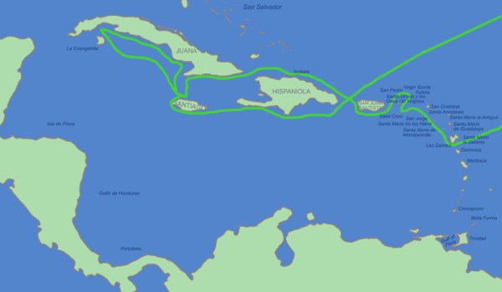
Cristóbal Colón inicia su segundo viaje desde Cádiz el 25 de septiembre de año 1493, regresando tres años después. Ya se conocía la existencia de tierra al otro lado del Atlántico, ahora solo había que colonizarla.
El tercer viaje se inicia en Sanlúcar de Barrameda, el 30 de mayo de 1498. En este tercer viaje, el objetivo de Colón no era tanto el de colonizar como el de explorar. Obsesionado por anexar nuevos territorios a la Corona que había confiado en él, por fin en su tercer viaje, consiguió encontrar tierra continental, después de tantas islas e islotes, había llegado a la costa norte de Venezuela, haciendo de éste hecho, por lo que ha recibido el título de descubridor de la masa continental americana. Regresó a Cádiz el 25 de Noviembre de 1500.
El cuarto y último viaje que realizó Cristóbal Colón, también se inició en Cádiz el 9 de mayo de 1502. En este último viaje que realizó, el objetivo que era más ambicioso, quería encontrar un paso marítimo que le permitiera llegar a Oriente Medio y así llegar a Tierra Santa. Colón murió sin saber que había descubierto un nuevo continente, por lo que su idea de haber llegado a la India, le llevaba a pensar en la cercanía de Asia.

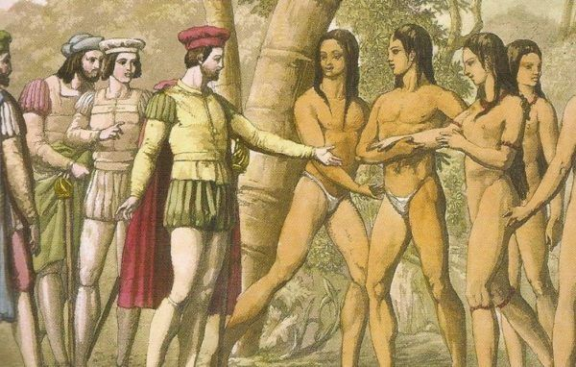
Nos descubrió productos tan cotidianos hoy en día y desconocidos hasta entonces como el maíz, la mandioca, el algodón, el maní (cacahuete), los pimientos, la piña, la patata, el tabaco, banana, la vainilla, el tomate, el cacao y su derivado el chocolate, la pimienta de Jamaica, o la cochinilla utilizada como tinte. Regresó a Sanlúcar de Barrameda el 7 de noviembre de 1504, falleciendo en Valladolid el 20 de mayo de 1506.

El descubrimiento de Colón supuso un enorme cambio de pensar respecto a la propia concepción del mundo y, a pesar de que no llegó a donde él pensaba, su viaje sirvió para confirmar que existían otras tierras y que estaban habitadas.
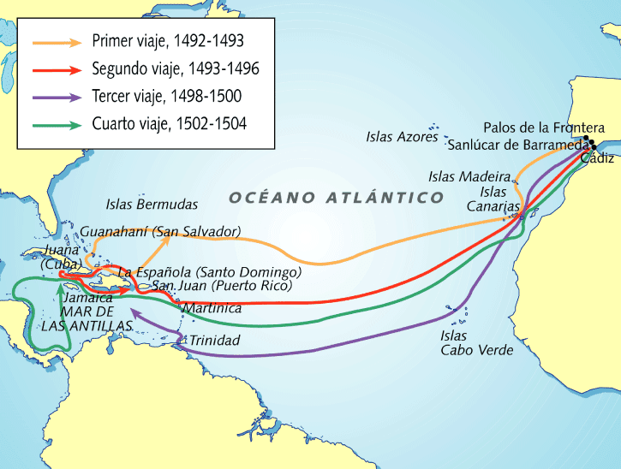
A partir de este momento fueron frecuentes los viajes de las potencias europeas a América y las luchas por hacerse con el dominio de estos territorios, sobre todo por parte de España, pero también de Francia, Portugal o Inglaterra.

Enlace del vídeo: https://www.youtube.com/watch?v=O93DrI8eaXw

